

· SESIÓN DE FUTBOL ·

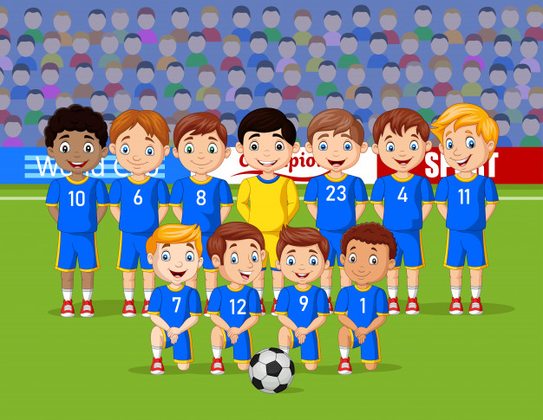

Hecho por: Cristina Turon

Curso: 2º ESO-C

¿Qué es el fútbol?

El fútbol es un juego donde hay dos equipos y un árbitro. En cada equipo hay 11 jugadores y unos suplentes que, si es necesario pueden suplir al alguno de los jugadores titulares del partido. Su objetivo es hacer rodar un balón para conseguir un punto (que es conocido como “gol”), cuya anotación es válida al cruzar la línea límite del arco contrario (de la portería). De tal manera que el equipo que haga más goles durante el transcurso de 90 minutos (tiempo del partido) será el ganador. Cada equipo debe tener un portero y es el único que puede tocar el balón con las manos. El objetivo del portero es impedir que el balón cruce su propio arco (la portería). Las tácticas de los diferentes equipos de fútbol dependen en la persona que dirige, es decir, el entrenador.

Para que los jugadores cumplan las reglas del juego hay el árbitro y sus asistentes. En caso de que el Arbitro marque una falta o un gol y no haya quedado muy claro, se puede recurrir al Var (asistencia al Árbitro por Video). El sistema consiste en varias cámaras que sus imágenes son evaluadas en una habitación con monitores por parte de árbitros FIFA, pero no se utiliza el Var para todos los partidos. Normalmente se utiliza para distintas situaciones:

🡪**Gol:** Se revisa si hay dudas de faltas, manos o fueras de lugar.

🡪**Penalti:** Para saber si la decisión es correcta

🡪**Tarjeta roja directa:** Para comprobar si es correcta la aplicación de esta tarjeta.

🡪**Identidad de jugadores:** Si el árbitro pone una tarjeta a un jugador por error.

¿Cuáles son las principales reglas del fútbol?

Para el fútbol hay diversas reglas. A continuación, las podemos ver:

**🡪Saque lateral:** Si el balón traspasa una línea lateral, se debe coger el balón con la mano para volver a ponerlo en juego.

**🡪Saque de meta:** Cuando el balón traspasa la línea frontal y el último jugador a tocarla es del equipo contrario, el balón lo pone en juego el portero.

**🡪Tiro de esquina:** Cuando el balón traspasa la línea frontal y ha sido tocado por última vez por un equipo en campo propio, se le concede al rival reanudar el juego con un saque del balón desde el vértice correspondiente. Se hace con el pie (chutando)

**🡪Tarjeta amarilla:** Las tarjetas son criterio del árbitro, él es el que decide sancionar a un jugador con tarjeta amarilla al cometer una infracción a un jugador del otro equipo.

**🡪Tarjeta roja:** Cuando un mismo jugador recibe dos cartas amarillas, a continuación, tienen la tarjeta roja. Esto significa que deberá abandonar el campo de juego de inmediato. También se puede sancionar con tarjeta roja directa.

Objetivo específico:

Hay algunos nombres de juegos que son creados por mí y otros que no. Antes de los partidos y para entrenar van a tener que hacer unos cuantos juegos para escalfar, que van a ser los siguientes:

**🡪La Rápida:**

Este juego consiste en hacer chutes a la portería y es un juego colectivo. Cada persona tiene 3 vidas excepto la persona que es escogida por los jugadores y tiene que empezar siendo portero, le dan una vida más. Uno de los jugadores hace un chute, si entra en la portería o toca en uno de los laterales puede aprovechar para marcar, pero si no entra en la portería ya sea porque el portero la ha parado o porque se ha desviado la pelota, se tendrá que poner en la portería. De tal manera que el que estaba de portero se cambia con el otro jugador que ha fallado. Así funciona consecutivamente. El ganador es el que tiene más vidas y pare más chutes.

**🡪Reloj:**

El reloj consiste en un juego colectivo y se juega de la siguiente manera. Una persona empieza haciendo un toque y todos los otros jugadores también lo tienen que hacer. Se trata en hacer el mayor número de toques posibles, de tal manera que, si un jugador consigue hacer un toque, después tendrá que hacer dos y cada vez uno más. Si no consigues hacer el número de toques que te tocan hacer, estas eliminado. Cada vez queda menos gente hasta que, finalmente queda una persona sola y significa que es el ganador/a.

# **🡪Rondo con el portero:**

Este juego consiste en que una persona se pone en el medio (normalmente el portero) y tiene que intentar quitarles la pelota a los jugadores que tiene alrededor. El objetivo de la persona que está en el medio, es coger la pelota y, el objetivo de los jugadores que están en forma de circulo es que la persona del centro no coja la pelota, de tal manera que se van pasando la pelota entre ellos con los pies.

**🡪Toca los conos:**

Para jugar a este juego tenemos que formar dos equipos que se enfrenten entre si dentro de un espacio delimitado. Consiste en tocar con el balón el máximo número de conos posibles. Para poderlo conseguir, el equipo que está en posesión del balón y buscando una posición favorable para tocar los conos distribuidos por el espacio. Cuando un equipo consigue tocar un cono con el balón se le da un punto. No se puede salir del terreno marcado con el balón ni tenerlo más de cinco segundos sin realizar ningún pase.

🡪**El circulo saltante:**

Se tienen que formar dos grupos y se tienen que situar en forma de círculo. En el medio se pone el entrenador que tiene un balón fijado a una cuerda que mueve en círculo de 20 a 25 metros por encima del suelo. El objetivo de los jugadores es saltar por encima de la cuerda con las piernas juntas y si un jugador comete un error, el otro equipo obtiene un punto. Así que el que consigue más puntos gana. No se puede correr detrás del balón ni intercambiar las posiciones mientras se produce el movimiento del balón.

¿Qué materiales necesitaremos?

Principalmente lo que necesitamos para jugar a fútbol es un balón y 22 petos (11 verdes y 11 azules). A parte, para los juegos de los entrenamientos, vamos a necesitar conos y una cuerda.

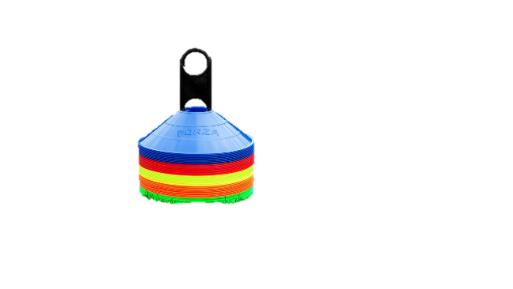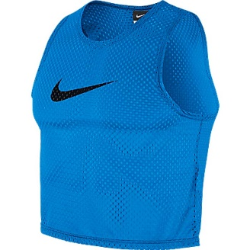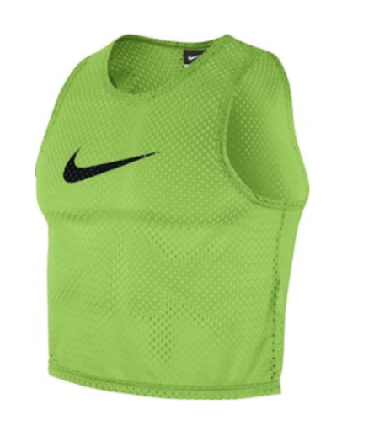

Balón

Conos



11 petos

Cuerda

Dibujos de los juegos:

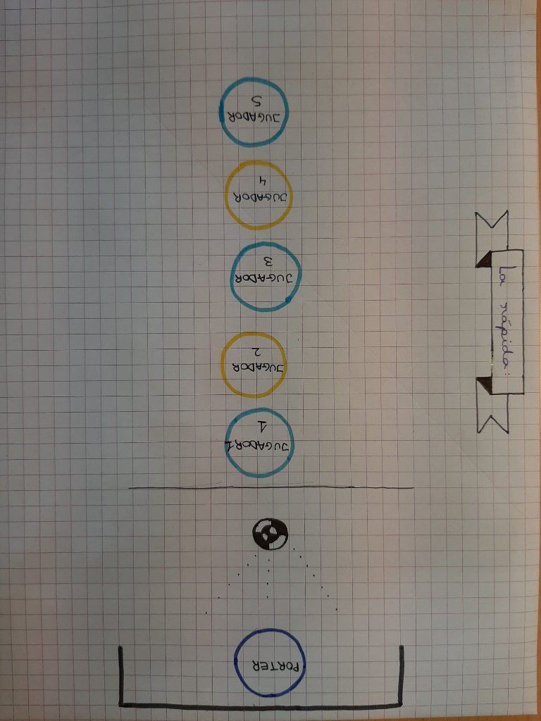

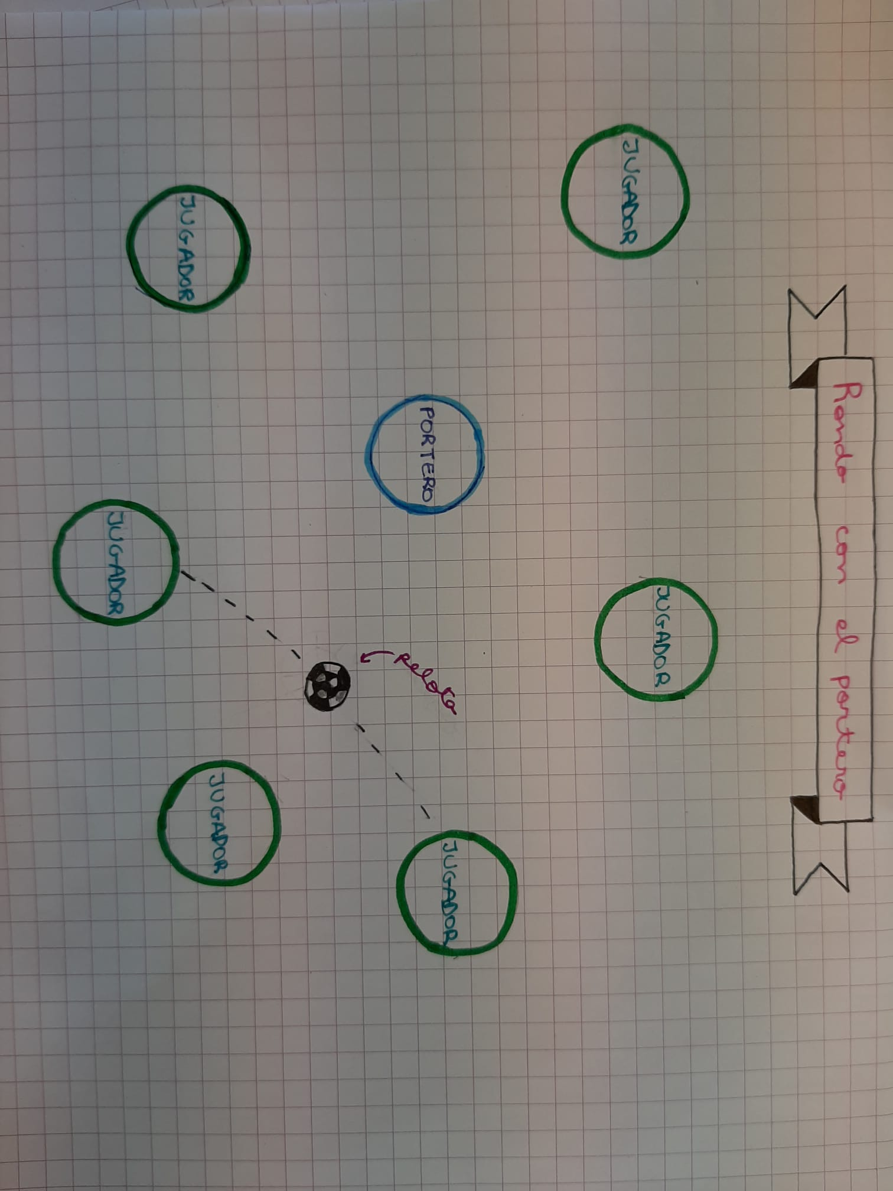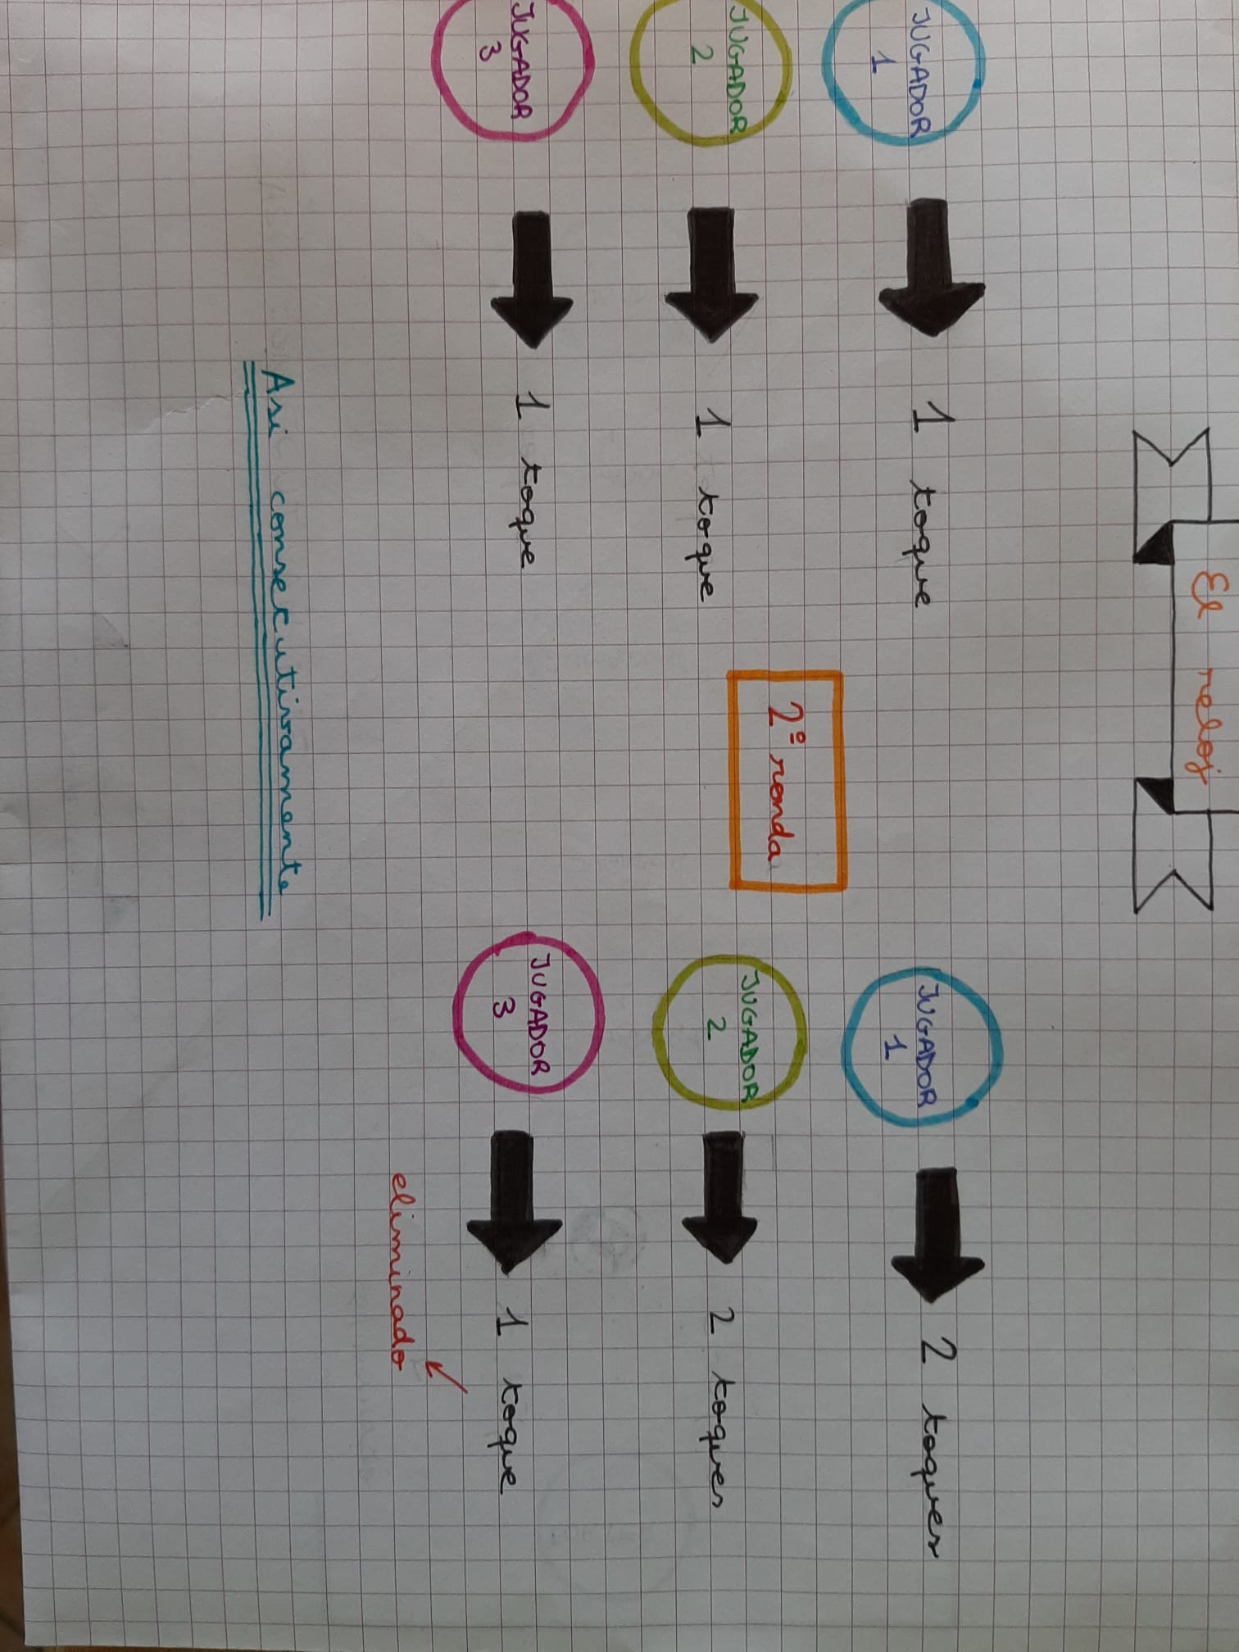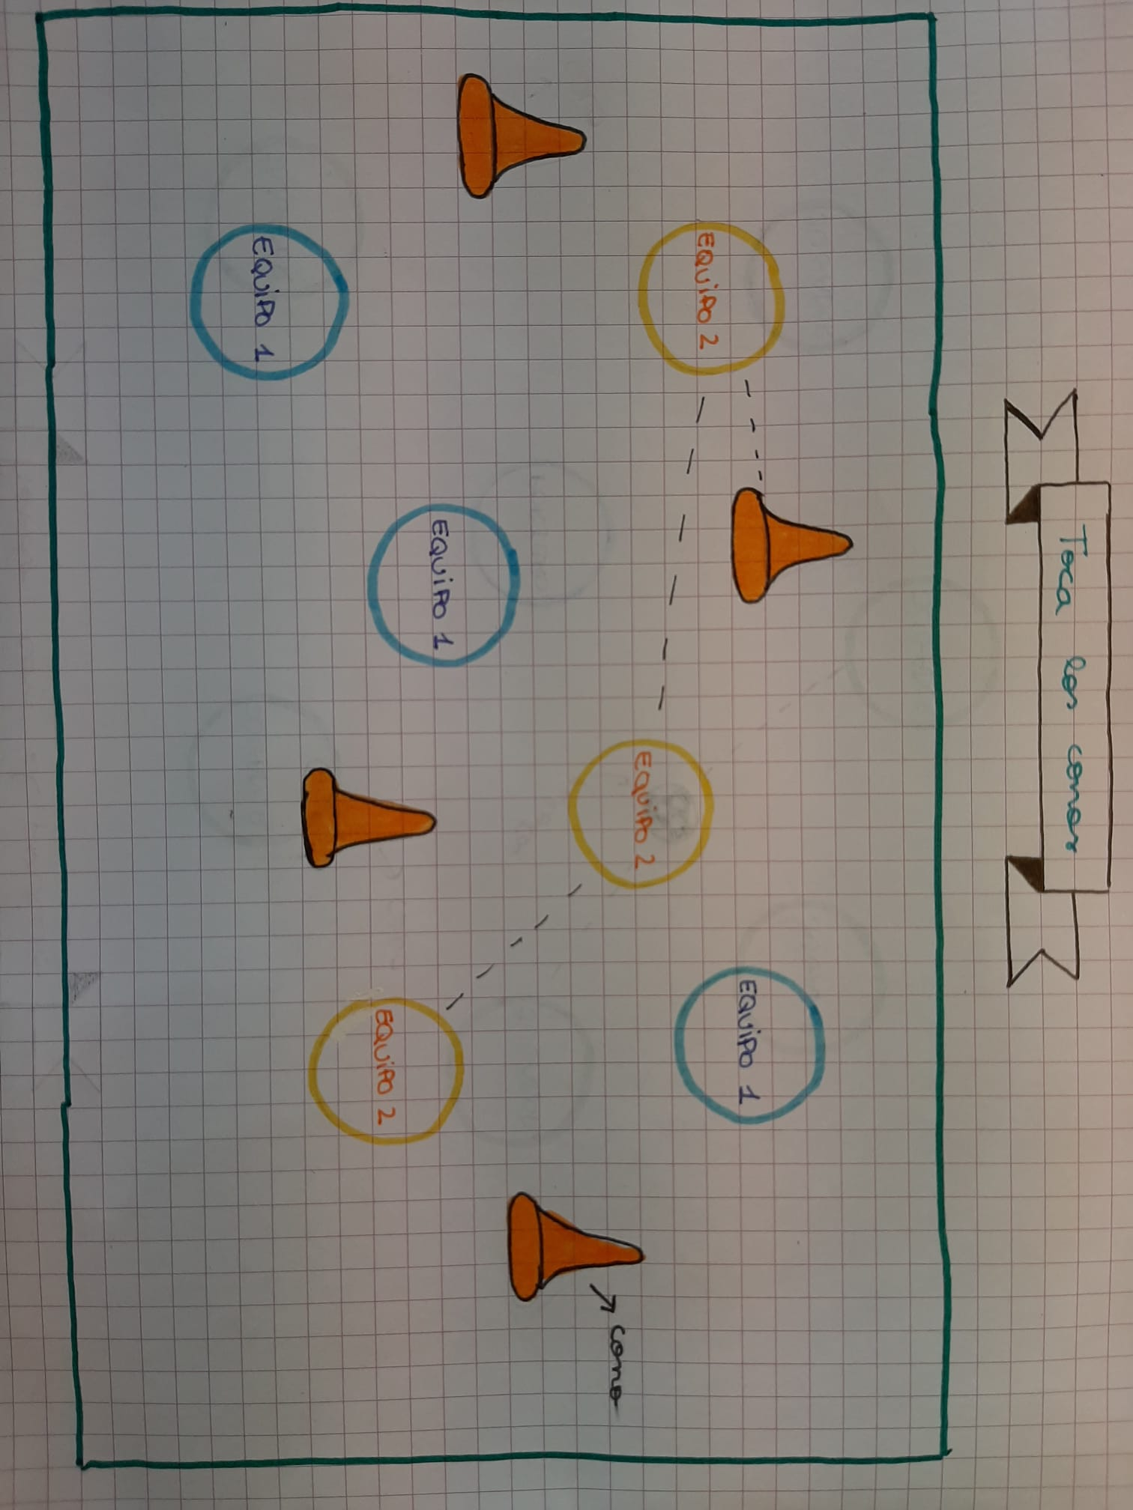

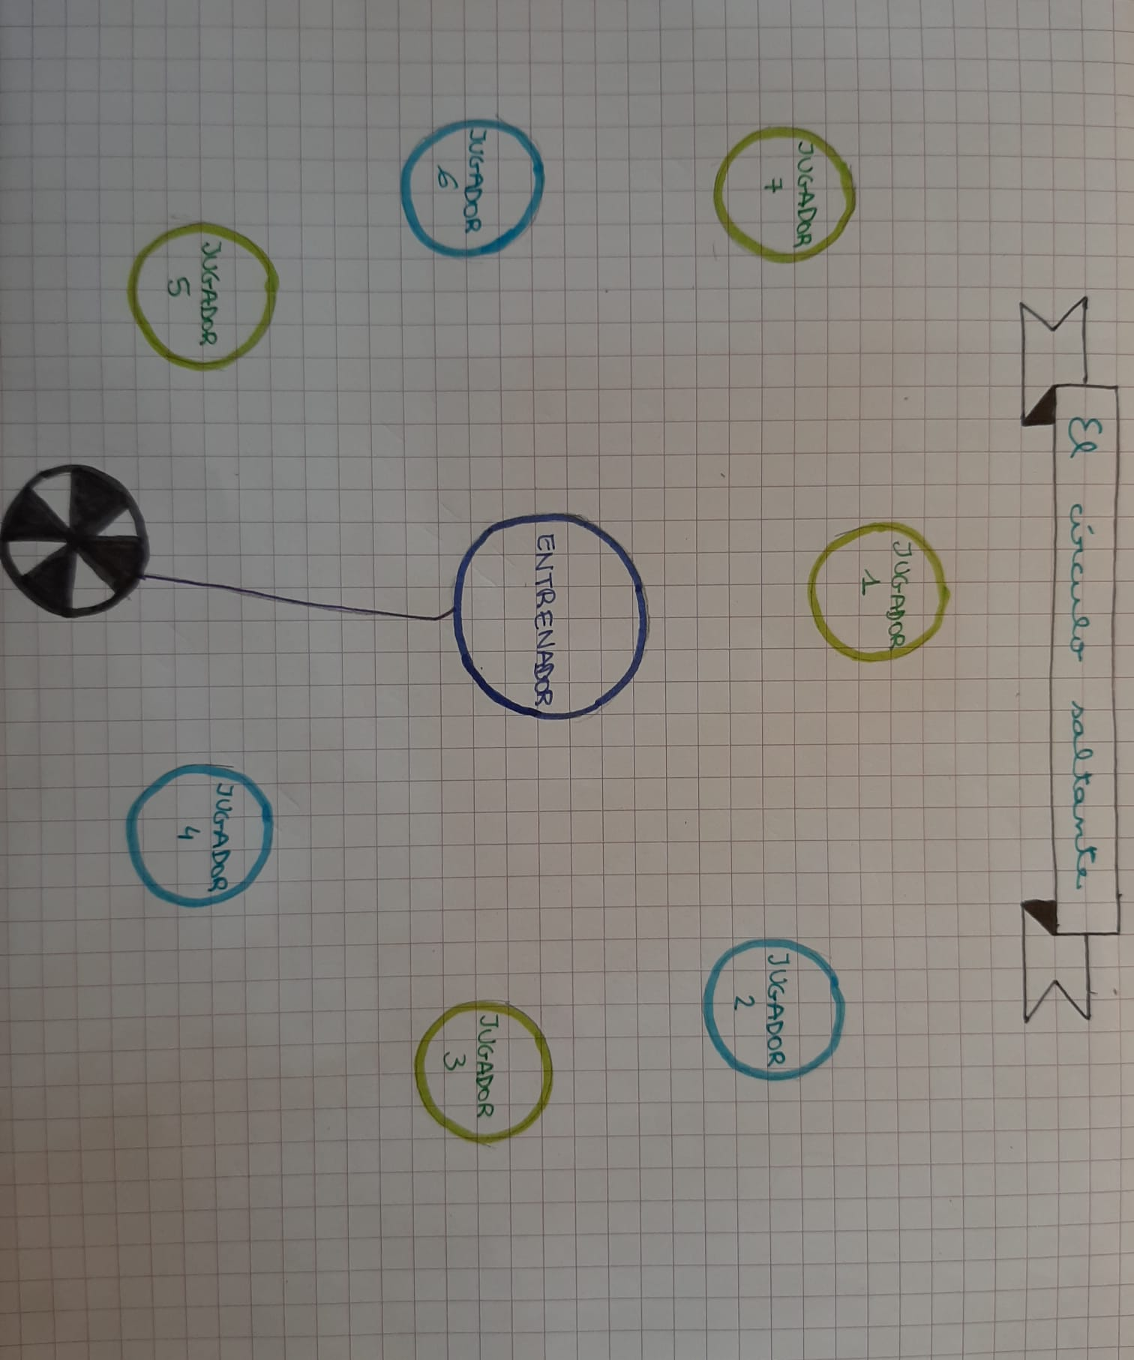

Páginas Webs usadas:

🡪<https://concepto.de/futbol/>

🡪<https://www.goal.com/es-ar/noticias/que-significa-var/fh8jxsvxot6a1v82ppy6zzd5m>

🡪<http://www.escoladefutbol.com/beto/docs/juegos/juegos.htm#%202%20-%20JUEGOS%20PARA%20TRABAJAR%20LA%20CONDICI%C3%93N%20F%C3%8DSICA>